Mysql for linux

sudo apt-get install mysql-server

Python for linux

Para iniciar XAMPP
sudo /opt/lampp/lampp start

Para detener XAMPP
sudo /opt/lampp/lampp stop

Para reiniciar XAMPP
sudo /opt/lampp/lampp restart

Instalar para ver videos de Platzi

sudo apt install libavcodec-extra

pensamiento computacional

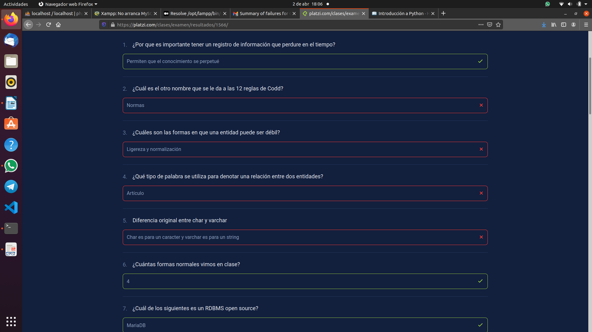
ss

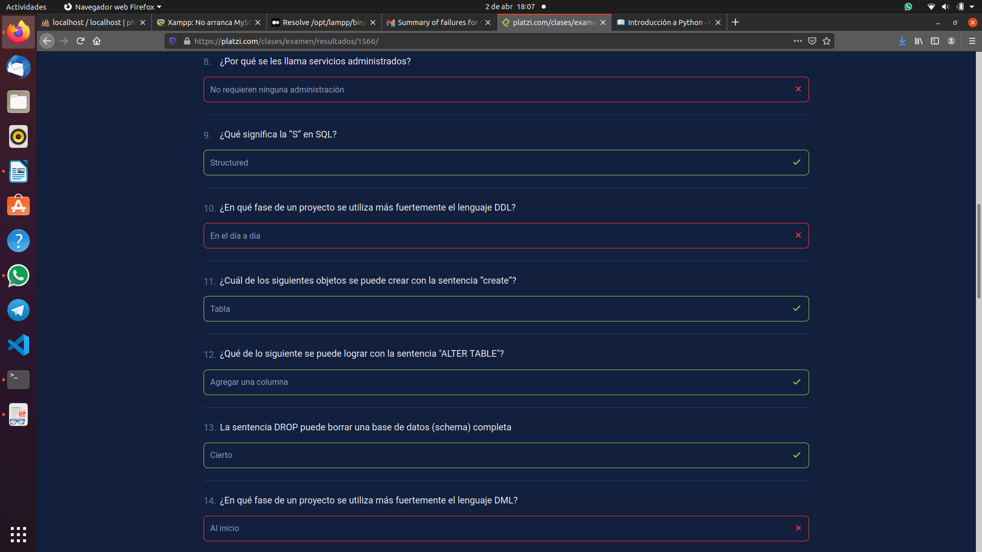
ss

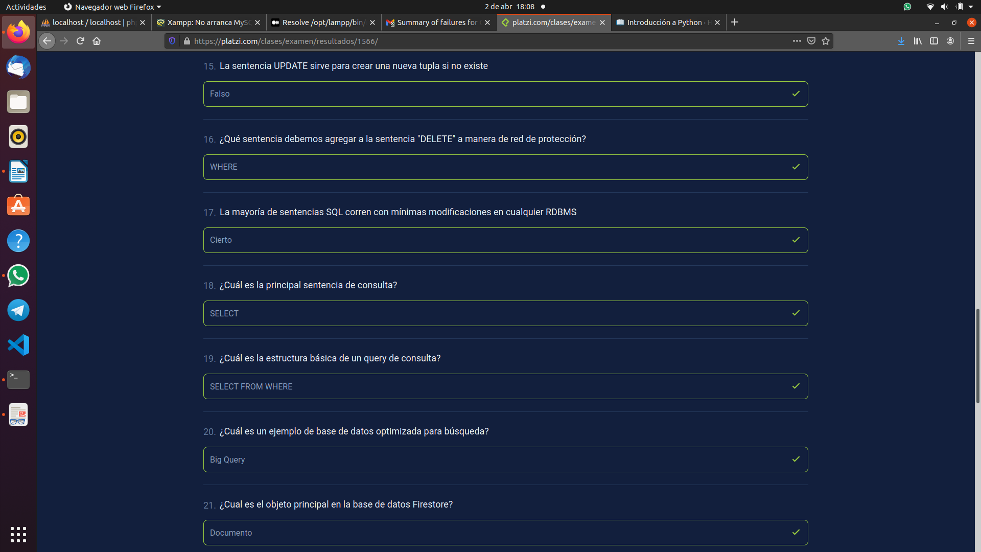
ss


ss

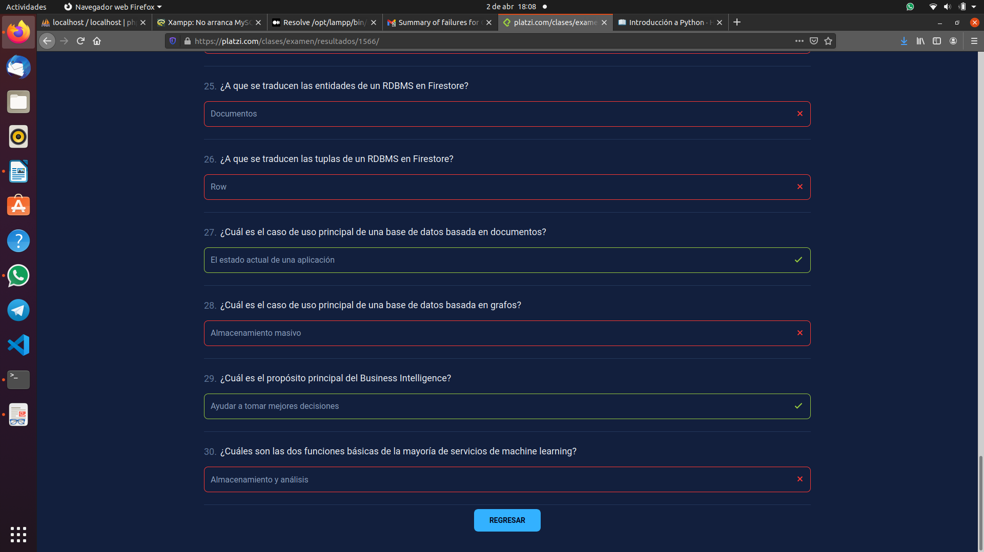
hhhhhhhhhhhhhhhhhhhhhhh

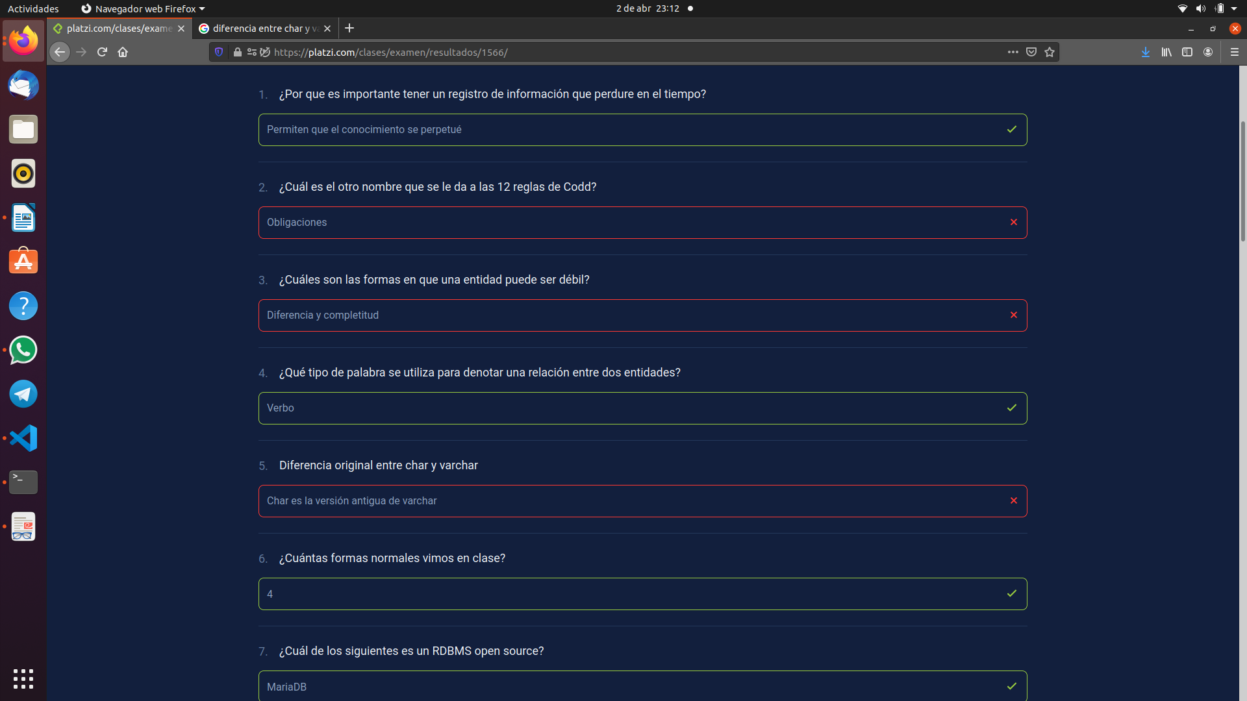
k
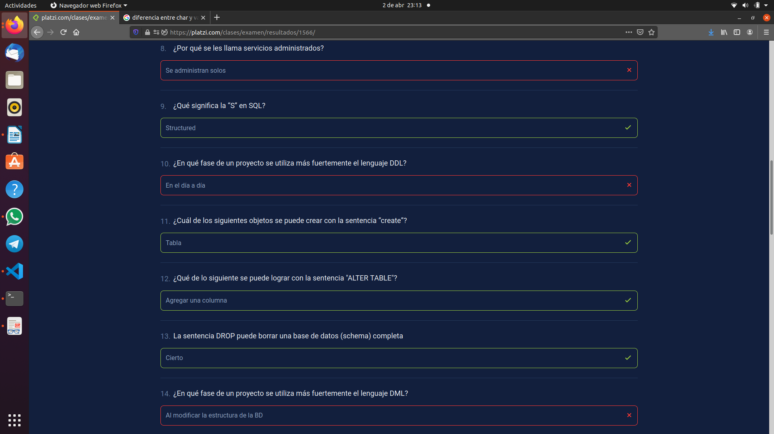
hh
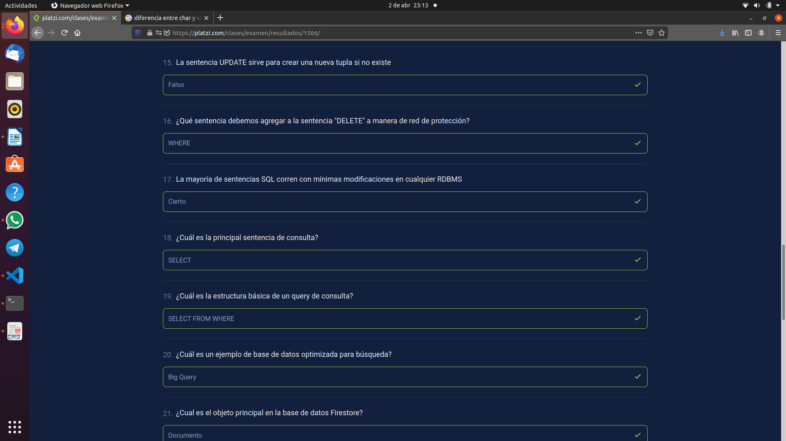
jj

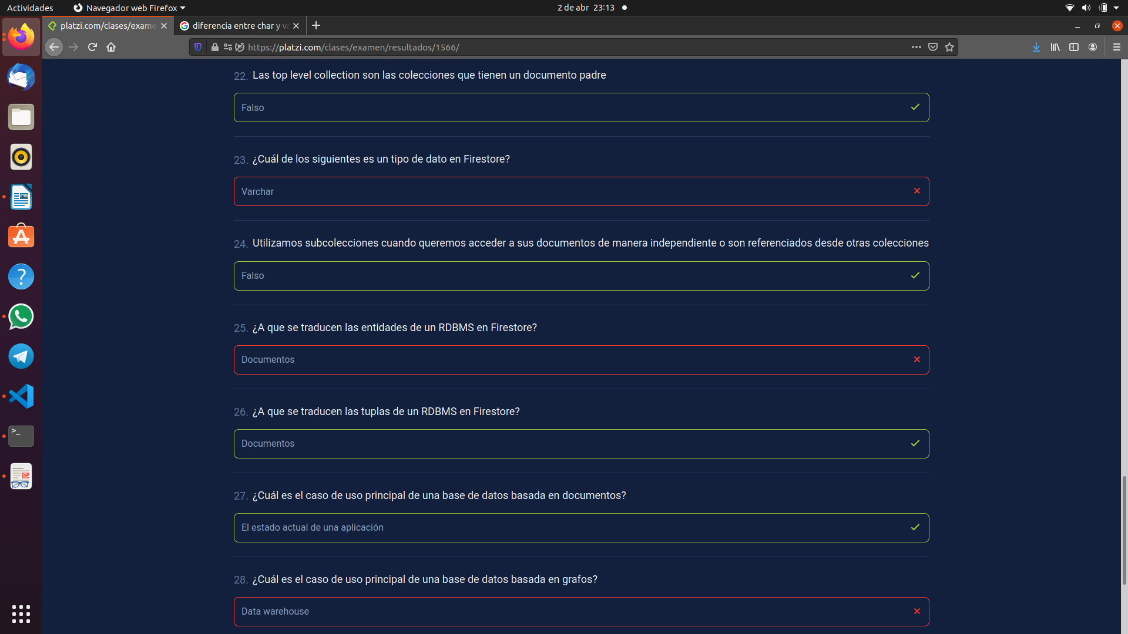
dd
